La ludothèque Le Grand Sac organise le traditionnel
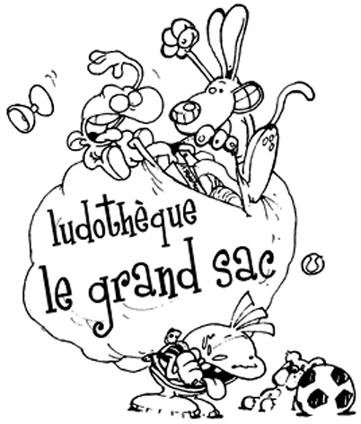

Marché
aux Puces
des enfants
Samedi 24 Novembre 2018
de 9h00 à 12h00 à la salle de Saconnay,
1er étage de la Ferme Sarasin

e-mail: ludotheque@legrandsac.ch
site: www.legrandsac.ch

La ludothèque le grand sac est une association subventionnée par la commune du Grand-Saconnex.
Membre de l’Association genevoise des ludothèques et de la Fédération des Ludothèques Suisses
Marché aux puces des enfants

Tu possèdes des jeux, jouets, des jeux électroniques, des BD ou des livres (pas de vêtements, ni meubles, ni bijoux) et tu désires les vendre ?

Affiche clairement le prix sur chaque objet et prends de la petite monnaie pour le change.

Si tu n’as rien à vendre, viens aussi, car tu dénicheras sûrement un jeu ou un livre à un prix intéressant.

Il n’y a pas besoin d’inscription !

